МІНІСТЕРСТВО ОСВІТИ І НАУКИ УКРАЇНИ

НАЦІОНАЛЬНИЙ ТЕХНІЧНИЙ УНІВЕРСИТЕТ УКРАЇНИ

«КИЇВСЬКИЙ ПОЛІТЕХНІЧНИЙ ІНСТИТУТ ІМЕНІ ІГОРЯ СІКОРСЬКОГО»

Факультет інформатики та обчислювальної техніки Кафедра інформатики та програмної інженерії

Практикум №3

з курсу «Аналіз даних в інформаційнних системах» на тему: «Описова статистика»

Викладач:

Олійник Ю.О.

Виконав:

студент 2 курсу групи ІП-15 ФІОТ  
Мєшков Андрій Ігорович

Київ-2023

**Практикум №3**

**Описова статистика**

**Мета роботи**: ознайомитись з методикою первинної обробки статистичних даних; проаналізувати вплив способу представлення даних на їх інформативність.

**Завдання:**

Скачати потрібні дані.

**Основне завдання**

Скачати дані із файлу Data2.csv

1. Записати дані у data frame
2. Дослідити структуру даних
3. Виправити помилки в даних
4. Побудувати діаграми розмаху та гістограми
5. Додати стовпчик із щільністю населення

**Додаткове завдання**

Відповісти на питання (файл Data2.csv):

1. Чи є пропущені значення? Якщо є, замінити середніми
2. Яка країна має найбільший ВВП на людину (GDP per capita)? Яка має найменшу площу?
3. В якому регіоні середня площа країни найбільша?
4. Знайдіть країну з найбільшою щільністю населення у світі? У Європі та центральній Азії?
5. Чи співпадає в якомусь регіоні середнє та медіана ВВП?
6. Вивести топ 5 країн та 5 останніх країн по ВВП та кількості СО2 на душу населення.

**Хід роботи:**

**Основне завдання:**

Інсталюємо pandas:

pip3 install pandas

Імпортуємо бібліотеку

import pandas as pd

1. Записати дані у data frame

data_path = 'Data2.csv'

df = read_dataset(data_path)

def read_dataset(path):

df = pd.read_csv(path, sep=';', encoding='cp1252')

*return* df

1. Дослідити структуру даних

def print_exploring(df):

print('Data frame info:')

df.info()

print('\nFirst 5 rows:')

print(df.head())

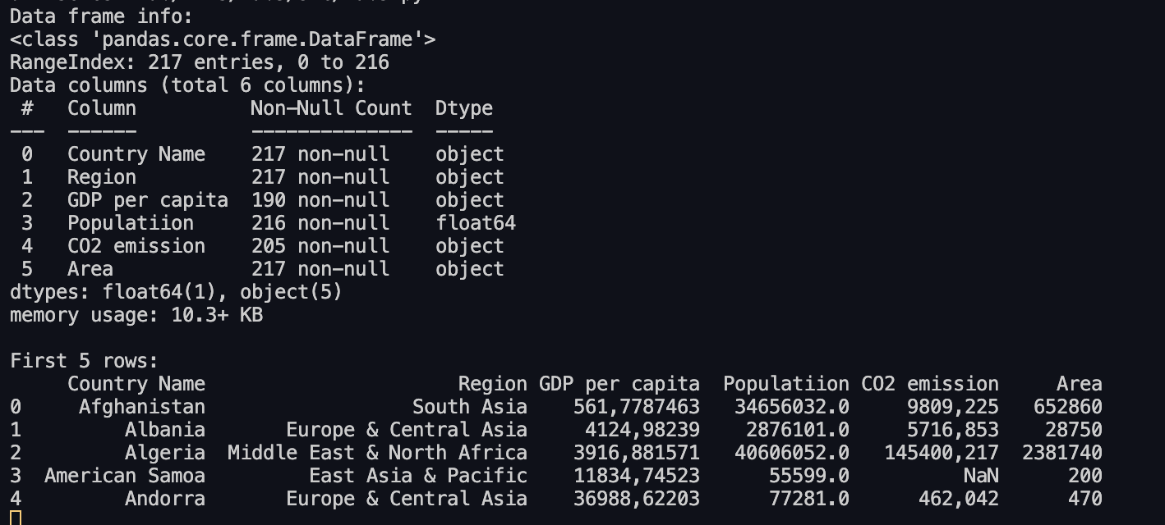

Рисунок 1. Дослідження структури

1. Виправити помилки в даних

Виправляємо помилки

def remove_typo(df):

df.rename(columns={"Populatiion": "Population"}, inplace=True)

*return* df

Форматування типу даних

def clean_up(df):

df['Area'] = df['Area'].str.replace(',', '.').astype(float)

df["GDP per capita"] = df["GDP per capita"].str.replace(',', '.').astype(float)

df["CO2 emission"] = df["CO2 emission"].str.replace(',', '.').astype(float)

*return* df

Виправити негативні дані

def fix_negative(df):

fix_gdp = df[df['GDP per capita'] < 0]

area_gdp = df[df['Area'] < 0]

fix_gdp['GDP per capita'] *= -1

area_gdp['Area'] *= -1

df[df['GDP per capita'] < 0] = fix_gdp

df[df['Area'] < 0] = area_gdp

*return* df

Виправити пропущені дані середніми

def fix_NaN(df):

df = df.fillna(df.mean())

*return* df

1. Побудувати діаграми розмаху та гістограми

Інсталюємо бібліотеку Matplotlib

pip3 install matplotlib

Імпортуємо бібліотеку

import matplotlib.pyplot as plt

Створюємо діаграми розмаху

def create_boxplot(df):

fig, axs = plt.subplots(1, 4, figsize=(16, 4))

fig.suptitle('Діаграми розмаху', fontsize=16)

axs[0].set_title('GDP per capita')

axs[0].boxplot(df['GDP per capita'])

axs[1].set_title('Population')

axs[1].boxplot(df['Population'])

axs[2].set_title('CO2 emission')

axs[2].boxplot(df['CO2 emission'])

axs[3].set_title('Area')

axs[3].boxplot(df['Area'])

Створюємо гістограми

def create_hist(df):

fig, axs = plt.subplots(1, 4, figsize=(16, 4))

fig.suptitle('Гістограми', fontsize=16)

axs[0].set_title('GDP per capita')

axs[0].hist(df['GDP per capita'])

axs[1].set_title('Population')

axs[1].hist(df['Population'])

axs[2].set_title('CO2 emission')

axs[2].hist(df['CO2 emission'])

axs[3].set_title('Area')

axs[3].hist(df['Area'])

Показуємо діаграми

plt.show()

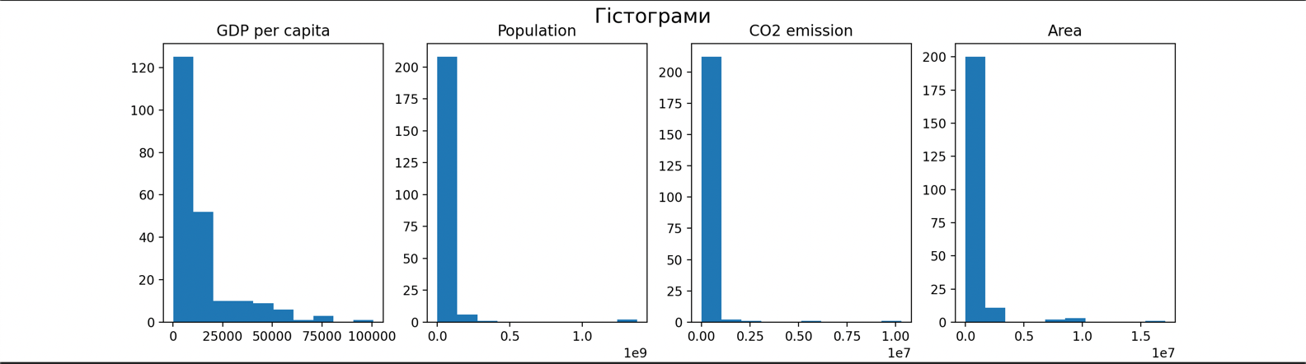

Рисунок 2. Гістограми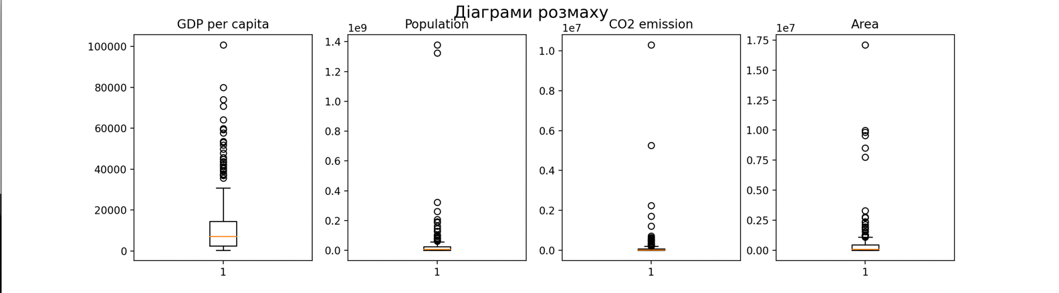

Рисунок 3. Діаграми розмаху

1. Додати стовпчик із щільністю населення

def add_population_density(df):

df["Population_density"] = df["Population"] / df["Area"]

print(df.head())

*return* df

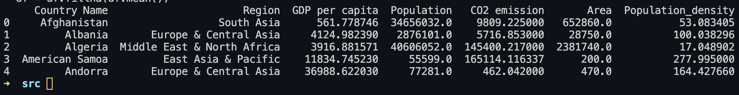

Рисунок 4. Щільність населення

**Додаткове завдання:**

1. Чи є пропущені значення? Якщо є, замінити середніми

Пропущені значення є, вони були замінені раніше за допомогою функції fix_NaN(df).

1. Яка країна має найбільший ВВП на людину (GDP per capita)? Яка має найменшу площу?

highest_gdp_per_capita = df.loc[df['GDP per capita'].idxmax()]

print("Country with the highest GDP per capita:", highest_gdp_per_capita['Country Name'])

smallest_area = df.loc[df['Area'].idxmin()]

print("Country with the smallest area:", smallest_area['Country Name'])



Рисунок 5. Відповідь на питання№2

1. В якому регіоні середня площа країни найбільша?

mean_area_by_region = df.groupby('Region')['Area'].mean()

region_with_highest_mean_area = mean_area_by_region.idxmax()

print("Region with the highest average area per country:", region_with_highest_mean_area)



Рисунок 6. Відповідь на питання№3

1. Знайдіть країну з найбільшою щільністю населення у світі? У Європі та центральній Азії?

highest_pop_density = df.loc[df['Population_density'].idxmax()]

print("Country with the highest population density in the world:", highest_pop_density['Country Name'])

europe_and_central_asia = df[df['Region'].isin(['Europe & Central Asia'])]

highest_pop_density_in_europe_and_central_asia = europe_and_central_asia.loc[europe_and_central_asia['Population_density'].idxmax()]

print("Country with the highest population density in Europe and Central Asia:", highest_pop_density_in_europe_and_central_asia['Country Name'])



Рисунок 7. Відповідь на питання№4

1. Чи співпадає в якомусь регіоні середнє та медіана ВВП?

*for* region *in* df['Region'].unique():

region_data = df[df['Region'] == region]

mean_gdp = region_data['GDP per capita'].mean()

median_gdp = region_data['GDP per capita'].median()

print('\nMean GDP per capita in', region, ' - ' ,mean_gdp)

print('Median GDP per capita in', region, ' - ' , median_gdp)

*if* mean_gdp == median_gdp:

print(f"In the {region} region, the mean and median GDP per capita are the same: {mean_gdp}")

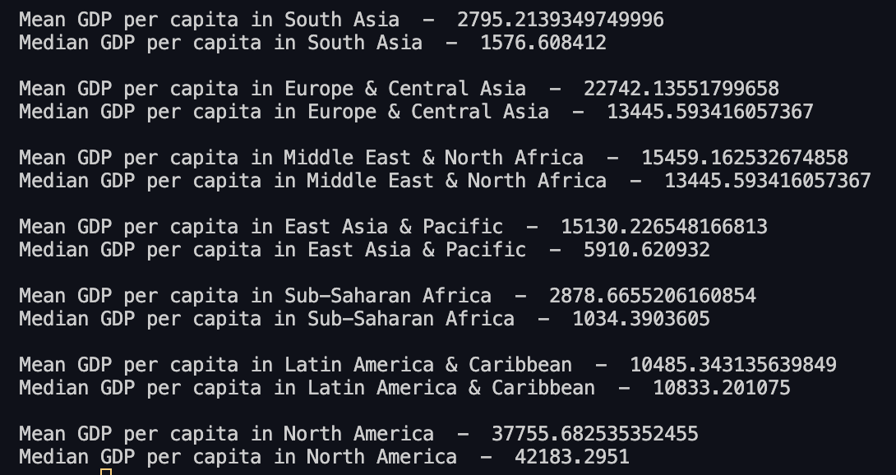

Рисунок 8. Відповідь на питання№5. Середнє і медіана ВВП ніде не співпадає.

1. Вивести топ 5 країн та 5 останніх країн по ВВП та кількості СО2 на душу населення.

df_sorted_gdp = df.sort_values(by='GDP per capita', ascending=False)

top5_gdp = df_sorted_gdp.head(5)

bottom5_gdp = df_sorted_gdp.tail(5)

print("\nTop 5 countries by GDP per capita:")

print(top5_gdp)

print("\nBottom 5 countries by GDP per capita:")

print(bottom5_gdp)

pd.set_option("display.max_columns", None)

df['CO2 emission per citizen'] = df['CO2 emission'] / df['Population']

df_sorted_co2 = df.sort_values(by='CO2 emission per citizen', ascending=False)

top5_co2 = df_sorted_co2.head(5)

bottom5_co2 = df_sorted_co2.tail(5)

print("\n\nTop 5 countries by CO2 emissions per citizen:")

print(top5_co2)

print("\nBottom 5 countries by CO2 emissions per citizen:")

print(bottom5_co2)

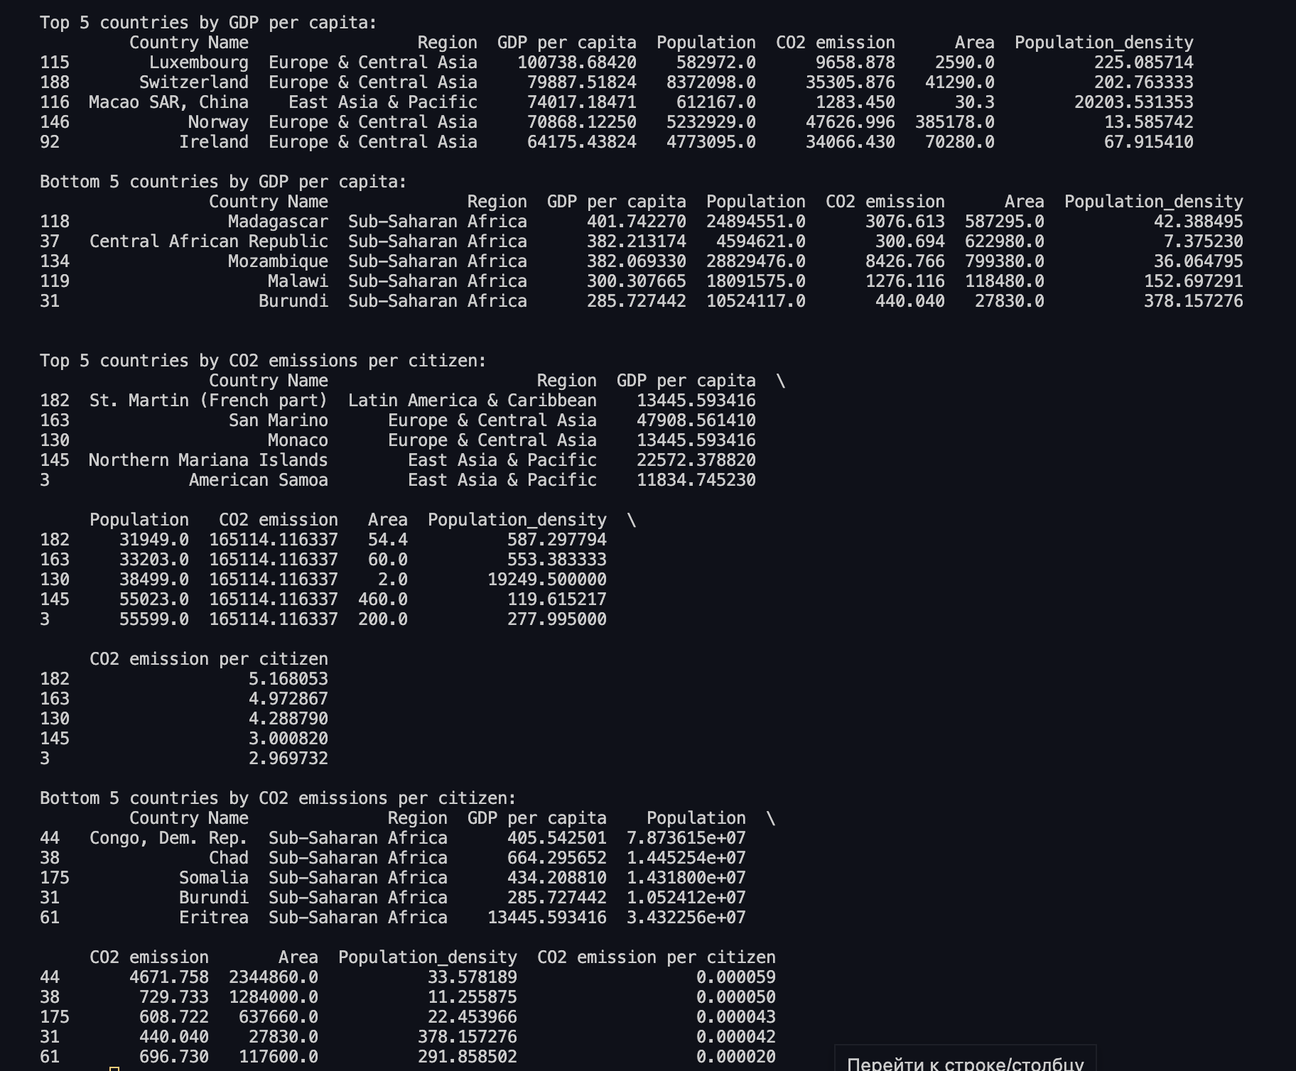

Рисунок 9. Відповідь на питання№6.

Висновок

За отриманими даними можна зробити висновок, що країни західної Європи мають високий ВВП, тоді як країни Африки мають найнижчі показники. Значення викидів вуглекислого газу на одну особу в країнах Африки є дуже малим. Проте, щодо країн з найбільшим значенням цього показника, не можна бути впевненим, оскільки серед топ-5 країн, які були отримані, всі мали пропущене значення в початковому датасеті. Це призвело до того, що їм було присвоєно середнє значення даного показника, яке може бути далеким від істинного. Крім того, всі ці топ-5 країн мають порівняно невелику кількість населення, що спричиняє великий показник викидів на одну особу. Тому необхідно здійснити додатковий збір даних для отримання достовірних результатів.